Министерство высшего образования и науки РФ

Вятский государственный университет

Институт математики и информационных систем

Факультет автоматики и вычислительной техники

Кафедра радиоэлектронных средств

Отчёт по предмету «Цифровые устройства и микропроцессоры» Лабораторная работа № 3

«ИСПОЛЬЗОВАНИЕ МАТЕМАТИЧЕСКОГО СОПРОЦЕССОРА»

Вариант 8

Выполнил: студент группы ИНБб-3301-02-00 Ведерников М.П

Проверил: преподаватель Земцов М. А.

Киров 2025

**Цель работы**: изучение принципов выполнения арифметических команд с помощью математического сопроцессора FPU микропроцессоров с архитектурой x86.

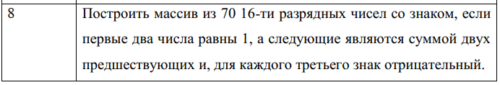

Рисунок 1 – Вариант задания

**Решение:**

.686

.model flat, stdcall

.stack 100h

ExitProcess PROTO STDCALL :DWORD

.data

ARRAY_SIZE equ 70

fib_array SWORD ARRAY_SIZE dup (?)

one_real real8 1.0

.code

Start:

finit

mov word ptr [fib_array], 1

mov word ptr [fib_array + SIZEOF SWORD], 1

fld qword ptr [one_real]

fld qword ptr [one_real]

lea esi, fib_array + SIZEOF SWORD * 2

mov ecx, 2

fib_loop:

cmp ecx, ARRAY_SIZE

jge end_program

fld st(0)

fadd st(0), st(2)

fstp st(2)

mov eax, ecx

inc eax

xor edx, edx

mov ebx, 3

div ebx

cmp edx, 0

je apply_negative_sign

jmp save_number

apply_negative_sign:

fchs

save_number:

fistp word ptr [esi]

add esi, SIZEOF SWORD

inc ecx

jmp fib_loop

end_program:

finit

Invoke ExitProcess,0

end Start

**Вывод:** в ходе выполнения лабораторной работы ознакомились с возможностями математического сопроцессора, а также было выполнено задание, связанное с построением массива.